**Математическое и имитационное моделирование**

**Лабораторная работа №1**

**Выполнил студент группы ИС-23**

**Поляков Никита Валериевич**

**Исходное задание**

**Цель работы**: изучить принципы построения непрерывно-детерминированных моделей (*D*-схем) и закрепить навыки анализа динамических систем по их временным характеристикам, представленным в виде графиков выходных сигналов.

***D*-схемы** (непрерывно-детерминированные модели) – это класс математических моделей, описывающих динамические системы, состояние которых изменяется непрерывно во времени по детерминированным законам.

Такие схемы отражают динамику исследуемой системы относительно некоторой переменной, чаще всего времени, но в отдельных случаях зависимость может быть выражена и через другие параметры (тепловой поток или энергию).

Наибольшее применение *D*-схемы получили в **теории автоматического управления**, где они описываются системой обыкновенных дифференциальных уравнений:

$$\frac{dx}{dt}= f\left(x, u,t\right)$$

где $x(t)$— вектор состояния системы; $u(t)$— вектор входных воздействий; $t$— время; $f$— векторная функция, определяющая динамику системы.

Начальное состояние $x\left(t_{0}\right)=x_{0}$. Выходные переменные $y(t)$ связаны с состоянием системы соотношением:

$$y=h(x,u,t)$$

где $h$— векторная функция выхода.

Таким образом, любая *D*-схема полностью определяется четвёркой $(f,h,x_{0},u)$.

Особенности *D*-схем:

1. Непрерывность изменения состояния во времени (в отличие от дискретно-событийных моделей).
2. Детерминированность законов функционирования (в отличие от стохастических моделей).
3. Представление в виде системы дифференциальных уравнений (в отличие от агентных моделей).
4. Ориентация на исследование динамических свойств системы (в отличие от статических моделей).

**Задание**:

1. Провести анализ предоставленного графика выходного сигнала (в соответствии с вариантом).
2. Определить характер динамики процесса, наличие переходных процессов и колебаний.
3. Составить ***D*-схему (непрерывно-детерминированную модель)** исследуемого процесса, указав входные и выходные сигналы, внутренние переменные и связи между элементами.
4. Реализовать полученную D-схему в среде **Simulink** и выполнить моделирование.
5. Сравнить полученный график выходного сигнала с исходным.
6. Проанализировать влияние параметров отдельных блоков на форму сигнала и устойчивость системы.
7. Сформулировать обоснованные выводы о характере динамики исследуемого процесса.

**Контрольные вопросы:**

1. Что такое *D*-схема? Дайте определение и укажите её основное назначение.
2. Чем *D*-схемы отличаются от дискретно-событийных моделей?
3. Чем *D*-схемы отличаются от стохастических моделей?
4. Какое уравнение описывает динамику непрерывно-детерминированной системы?
5. Почему *D*-схемы называют детерминированными?

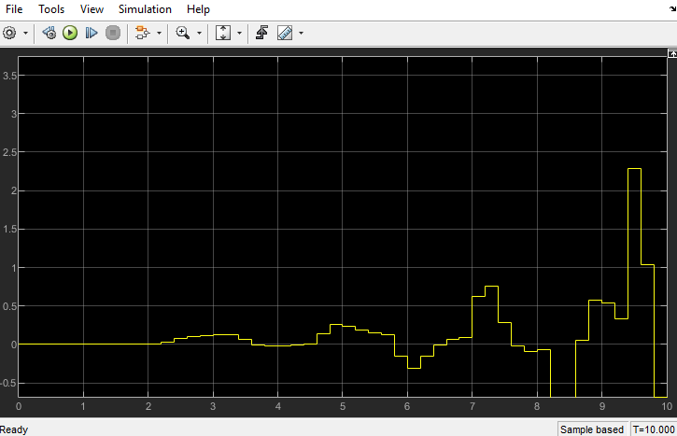

**Ответы на вопросы**

1. D-схема — это формализованная модель непрерывно-детерминированной динамической системы, предназначенная для описания и анализа процессов, изменяющихся во времени по заданным детерминированным законам
2. В отличие от дискретно-событийных моделей, D-схемы описывают системы с непрерывным временем и непрерывными состояниями, тогда как дискретно-событийные модели оперируют изменениями состояний в отдельные моменты времени
3. D-схемы отличаются от стохастических моделей тем, что не учитывают случайные факторы и описывают поведение систем на основе строго определённых детерминированных зависимостей
4. Динамика непрерывно-детерминированной системы описывается обыкновенным дифференциальным уравнением вида dx(t)/dt = f(x(t), u(t), t), где x(t) — вектор состояния, u(t) — вектор входных воздействий, f — заданная вектор-функция
5. D-схемы называют детерминированными, поскольку их поведение полностью определяется начальными условиями и заданными функциональными зависимостями без учёта случайных возмущений

Объяснение схема из matlab

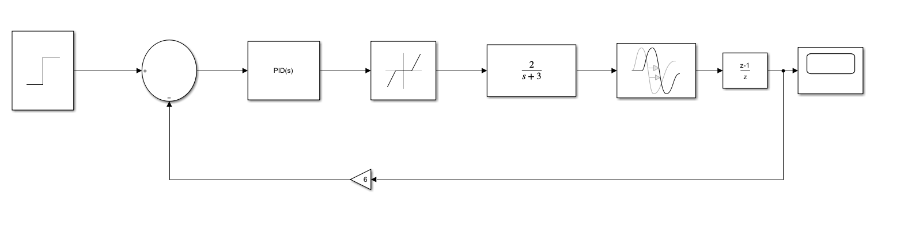

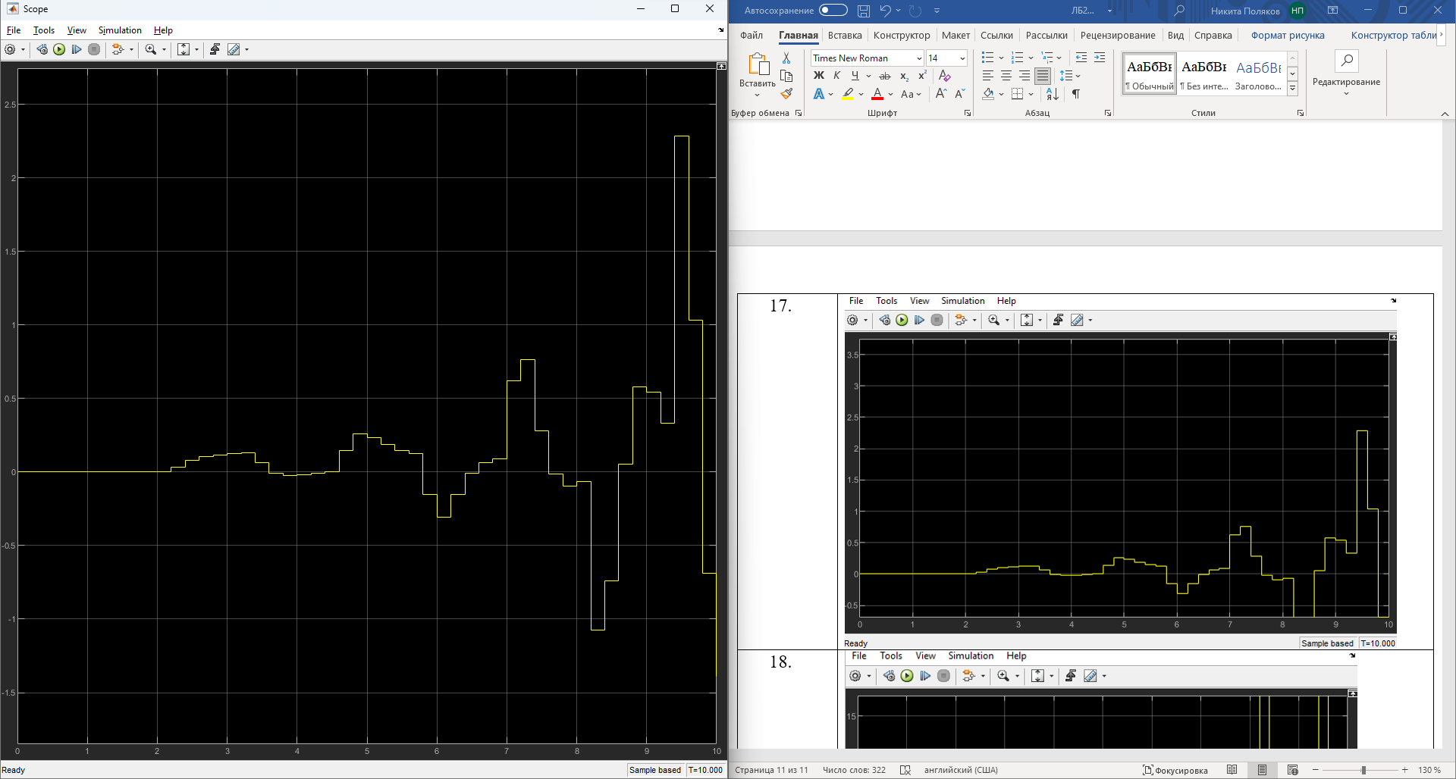

Вид получившейся схемы и той которую задали.